ผลการปฏิบัติงานของแต่ละสายงาน

ผลการปฏิบัติงานประจำเดือนมกราคม
ประจำปีงบประมาณ พ.ศ. 2568
สถานีตำรวจภูธรแม่เจดีย์

1. งานสืบสวน
11 ม.ค. 2568
เมื่อวันที่ 11 ม.ค. 68 เวลา 13.00 น. โดยการอำนวยการของ พ.ต.ท.เทพสวัสดิ์ สุภาวรรณ รอง ผกก.สส.ฯ รรท.ผกก.สภ.แม่เจดีย์, พ.ต.ท.วีรยุทธ ศรีวรรณรมย์ รอง ผกก.ปฯ ,พ.ต.ท.มงคล ยานะเรือง สวป.ฯ สั่งการให้เจ้าหน้าที่ตำรวจด่านตรวจแม่โถ สภ.แม่เจดีย์ ร่วมกันตั้งด่านตรวจ เพื่อเป็นการป้องปรามและระงับยับยั้งอาชญากรรมหรือสกัดกั้นการกระทำที่ผิดกฎหมาย กวดขันวินัยจราจร ในเวลาต่อมา สภ.แม่เจดีย์ ได้รับการประสานจาก สภ.นาหมื่น จว.น่าน ให้สกัดจับผู้ต้องหารายสำคัญหลบหนีหมายจับ คดียักยอกเงินออมทรัพย์หมู่บ้าน มูลค่าความเสียหายประมาณ 5 ล้านบาท สามารถสกัดจับได้ที่ด่านแม่โถ สภ.แม่เจดีย์ นำส่ง สภ.นาหมื่น จว.น่าน ต่อไป
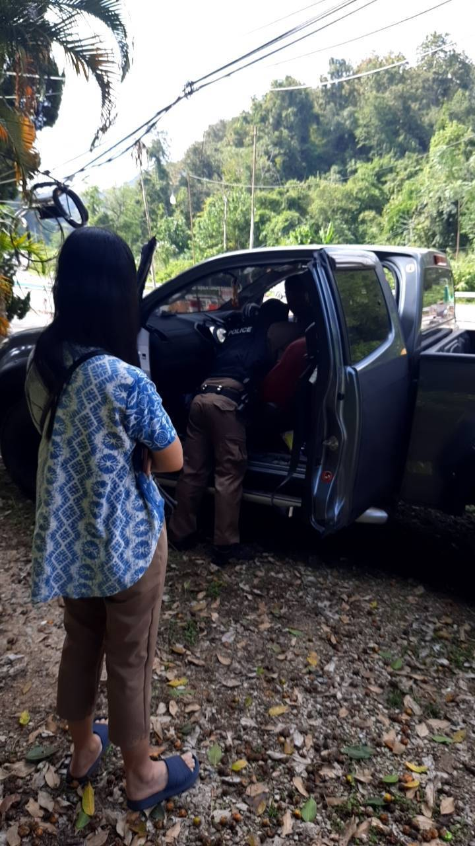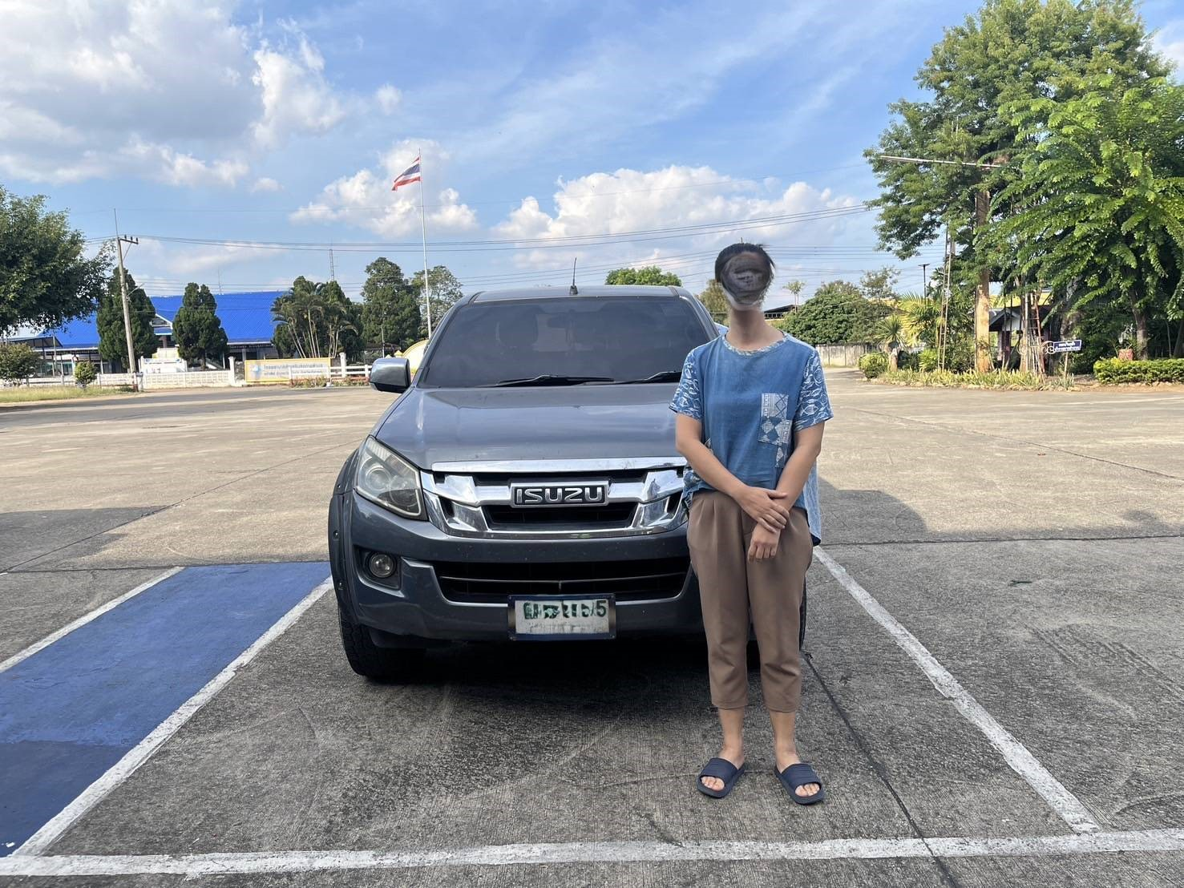

ผลการปฏิบัติงานของแต่ละสายงาน

2. งานสอบสวน

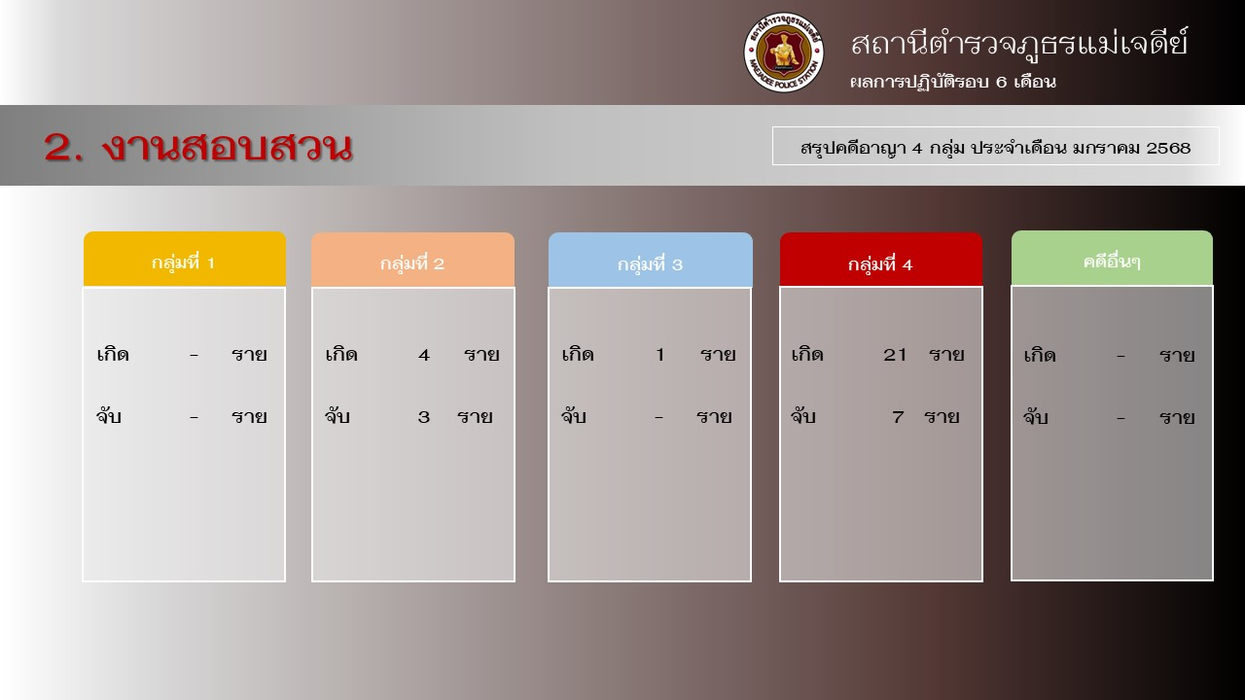

ผลการปฏิบัติงานของแต่ละสายงาน

3. งานป้องกันปราบปราบ
6 ม.ค.2568
เมื่อวันที่ 6 ม.ค.68 เวลา 12.00 น. โดยการอำนวยการของ พ.ต.ท.เทพสวัสดิ์ สุภาวรรณ รอง ผกก.สส.ฯ รรท.ผกก.สภ.แม่เจดีย์, พ.ต.ท.วีรยุทธ ศรีวรรณรมย์ รอง ผกก.ปฯ ,พ.ต.ท.มงคล ยานะเรือง สวป.ฯ มอบหมายให้ เจ้าหน้าที่สายตรวจ และ เจ้าที่จราจร ออกตรวจ ประชาสัมพันธ์ร้านซ่อมรถจักรยานยนต์ในเขตพื้นที่ ตรวจสอบใบอนุญาต ร้านอุปกรณ์อะไหล่แต่งรถ และร้านซ่อมรถจักรยานยนต์ โดยขอความร่วมมือให้ปฏิบัติตามกฎหมายอย่าแต่งท่อรถเสียงดัง ซึ่งได้รับความร่วมมือเป็นอย่างดีจากผู้ประกอบการในพื้นที่
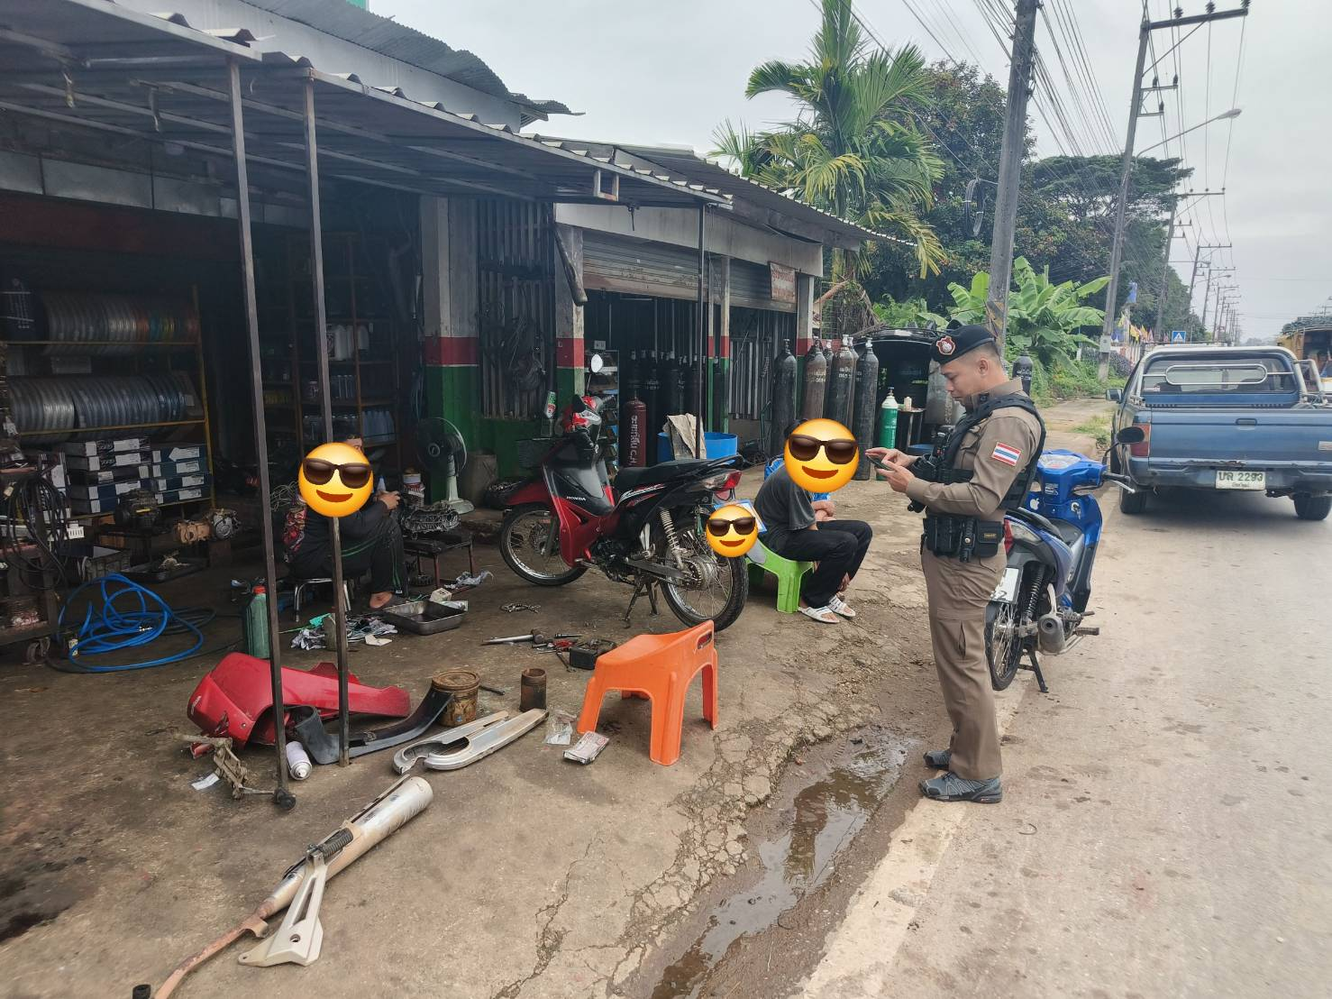

ผลการปฏิบัติงานของแต่ละสายงาน

4. งานจราจร
24 ม.ค. 2568
เมื่อวันที่ 24 ม.ค.2568 เวลา 11.00 น. เกิดฝนตกหนักน้ำท่วมถนนสาย 118 (เชียงใหม่-เชียงราย) บริเวณ แยกบ้านหนองยาว อ.เวียงป่าเป้า จว.เชียงราย รถยนต์เล็กและรถจักรยานยนต์ไม่สามารถสัญจรได้ สภ.แม่เจดีย์ได้จัดกำลังตำรวจ อำนวยความสะดวกการจราจรบริเวณทางเลี่ยง ทางแยกบ้านแม่ขะจานไป อ.วังหนือ จว.ลำปาง และไป จว.พะเยา และเชียงราย ขอให้ผู้ที่ใช้เส้นทางดังกล่าว ขับขี่ด้วยความระมัดระวัง มีความคืบหน้าอย่างไรจะแจ้งไห้ทราบเป็นระยะ ด้วยความปรารถณาจาก สภ.แม่เจดีย์ 053789508

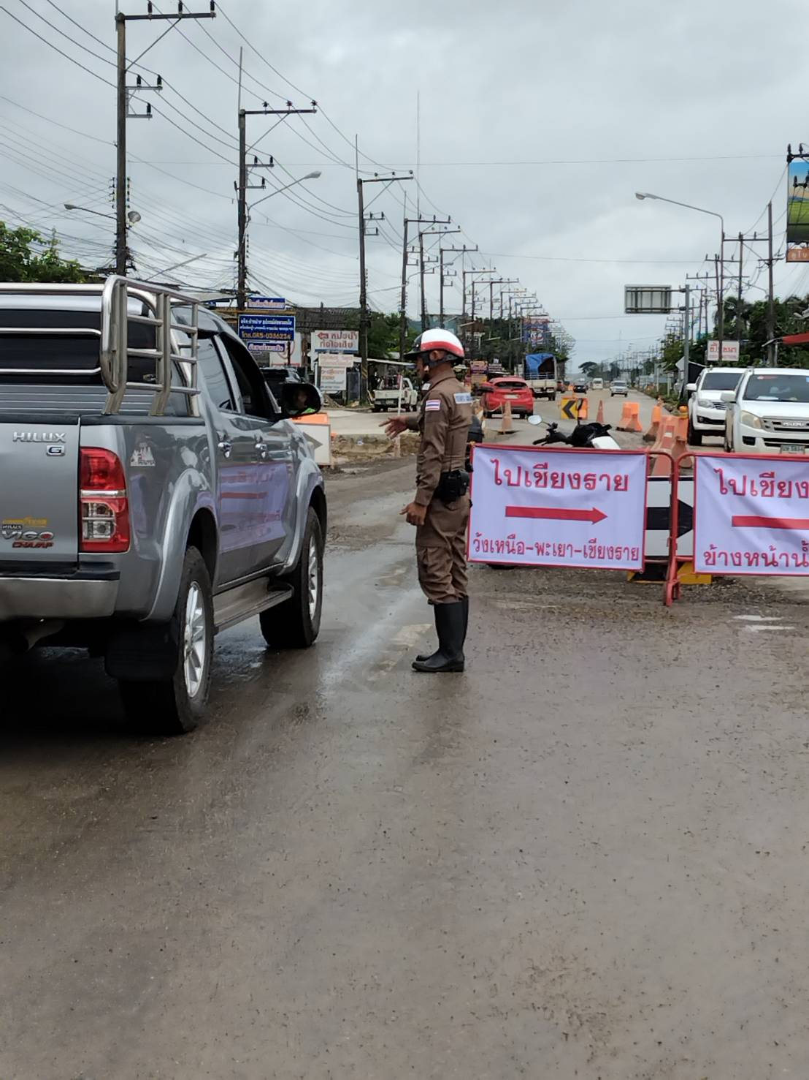

ผลการปฏิบัติงานของแต่ละสายงาน

5. งานอำนวยการ
7 ม.ค. 25678
เมื่อวันที่ 7 มกราคม 2568 เวลา 08.30 น. พ.ต.ท.เทพสวัสดิ์ สุภาวรรณ รอง ผกก.สส.ฯ รรท.ผกก.สภ.แม่เจดีย์ มอบหมายให้ พ.ต.ท.มงคล ยานะเรือง สวป.ฯ นำข้าราชการตำรวจชุมชนสัมพันธ์ สภ.แม่เจดีย์ ร่วมกิจกรรมโครงการศูนย์ดำรงธรรมอำเภอยิ้มเคลื่อนที่ ของ อ.เวียงป่าเป้าฯ โดยให้คำปรึกษาเกี่ยวกับกฎหมายและรับแจ้งเบาะแสยาเสพติดในชุมชน พร้อมแจกคู่มือ ให้แก่ประชาชน ณ โรงเรียนบ้านทุ่งยาว บ้านทุ่งยาว ม.7 ต.แม่เจดีย์ อ.เวียงป่าเป่า จว.เชียงราย
